**PRESSINFORMATION Augusti 2011**

**TrädgårdsCafé MED HAVSUTSIKT**

**Till Kiviks Musteri kommer mängder med besökare under sommaren — för att handla i Musteributiken, ta en bit mat i restaurangen eller promenera i Äppelträdgårdarna.**

**Nu finns ännu en anledning att besöka Kiviks Musteri. Den här sommaren har Stinas Café öppnat.**

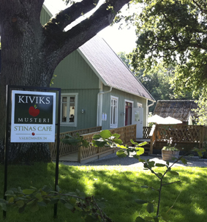

I ett grönt trähus med vita knutar och med gammel-dags pelargonier i fönstren hittar ni Kiviks Musteris nya café. Det har ett femtiotal sittplatser både ute och inne. Från caféborden i den lummiga träd- gården sluttar en stor naturtomt ända ned till havet.

* Många som besöker oss vill kanske bara ta en fika eller en glass och kunna koppla av en stund innan de beger sig vidare, säger Hanna Emilsson, Restaurang- & Café- ansvarig.

Nedanför caféet finns en stor naturtomt med gamla äppelträd och gott om plats för barn att leka eller för att gå på upptäcktsfärd.

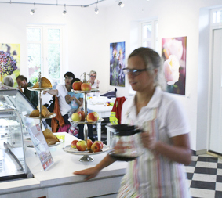

* Och så måste ni ju smaka vår goda hemmalagade äppelkaka, säger Hanna.

**Stinas Café har öppet alla dagar i augusti kl 10 - 18**

För ytterligare information kontakta:

Kiviks Musteri AB

Tel: 0414-719 00

e-mail: info@kiviksmusteri.se

För bilder: <http://www.kiviks.se/press>.  
Kiviks Musteri på MyNewsdesk: <http://www.mynewsdesk.com/se/pressroom/kiviks_musteri_ab>

*Kiviks Musteri AB drivs av fjärde generationen Åkesson. Musteriet ligger kvar på sin ursprungliga plats, mitt bland äppelodlingarna på Österlen. I koncernen ingår bland annat varumärkena Kiviks Musteri, Åkesson och Åkesson Kronovalls Vinslott samt affärsområdet Kronovalls Vinslott.*